编号：________（此处由信息技术部填写）
类别（请在方框内打勾）：□1. 软件采购 □2. 硬件采购 ☑3. 功能开发 □4. 工程及服务
申请部门：制造部 | 系统名称（类别为3时必填）：CIM 计算机集成制造系统 Fab6（二科）
申请人员：温浩奇 | 功能模块（类别为3时必填）：智能派工系统（RTD/DSP/AMA）
申请日期：【待填写】 | 希望交付期：【待填写】
需求项目：Litho Auto Split Pirun 物理分批及选 Pilot 逻辑优化
涉及范围：FAB6 / FAB8、RTD、LithoAssign、LithoRule、AMA、MES Split、TransferFoup
项目简介和必要性分析
项目背景
现有 Litho Auto Split Pirun 功能已上线运行。RTD 根据 Lot 的 R2R（Run-to-Run）状态、作业条件和 Context 选择 Pilot，生成 Central_GetLithoR2RAutoPirunInfo Report，由 AMA 调用 MES 分批接口，并将分出的 Pilot Lot 传给 R2R。
现行分批接口为逻辑分批：从原 Lot 中分出部分 Wafer 生成新 Lot，但新旧 Lot 仍在同一 FOUP。功能运行后，现场提出以下调整：
1. Auto Split Pirun 自动选择范围调整为 BARC 与 LITHO（IMM）主机台当站 Lot，不再限定或扩展至 Loop 中间站 Lot。
2. Pilot 的分批方式需根据 Lot 所在位置、RemainQtime、Lot 类型、Wafer 数量及 Chuck 条件区分物理分批或整卡 Pilot。
3. 明确候选过滤条件、可作业机台判断及 Context 选 Pilot 的排序优先级。
4. 自动分出的 Pilot 子 Lot 需进入独立 FOUP；R2R 已配置的 Pilot 与其他 Lot 共用 FOUP 时，需通过 TransferFoup转入其他 FOUP。
5. 补充多路径 Lot、跨 Context Pilot、派工卡控、BARC 强派和 RC Specify等边界规则。
6. 补充 RTD 与 AMA 之间的并发占用、幂等执行、状态变化、部分成功及失败恢复规则，避免同一 Lot 被重复分批或错误回退为整卡 Pilot。
需求目标
1. 支持从 LITHO（IMM）及 BARC 主机台当站 Lot 中自动选择 Auto Split Pirun Pilot。
2. 对需要分出部分 Wafer 的 Lot 执行物理分批，使新 Pilot 子 Lot 进入独立 FOUP。
3. 对不适合物理分批的场景，将当前选中 Lot 的全部 Wafer 设为 Pilot，避免因 FOUP、Qtime 或选片条件不满足而中断 Pirun。
4. 按已确认优先级为每个 Context 选择 Pilot，避免同一 Lot 被多个 Context 同时使用。
5. 已配置 Pilot 与其他 Lot 共用 FOUP 时，不区分 Auto Split 开关状态，自动执行 TransferFoup。
6. 减少人工拆分 FOUP、人工调整 Pilot 和因等待分批造成 OQT（Over QueueTime）的风险。
7. 保证同一 SourceLot 同一时间只有一个有效 Pilot 处理动作，并对接口超时、重复执行及中间状态提供可恢复机制。
术语说明
- Pirun / Pilot：Pilot Run，用于 R2R 前置验证的 Lot 或 Wafer。
- LITHO（IMM）当站 Lot：用户更新稿中 LITHO 当站同时使用 IMM 站点表述，本文统一写为 LITHO（IMM）当站。
- 逻辑分批：从原 Lot 分出部分 Wafer 生成新 Lot，新旧 Lot 仍在同一 FOUP。
- 物理分批：从原 Lot 分出部分 Wafer 生成新 Lot，并将新 Lot 导入另一只 FOUP。
- 整卡 Pilot：不生成子 Lot，将当前选中 Lot 的全部 Wafer 设为 Pilot；不代表同 FOUP 内其他 Lot 一并成为 Pilot。
- TransferFoup：将同一 FOUP 中已经存在的一个或多个 Lot 导入其他 FOUP，不生成新 Lot。
- ActionId：一次 Pilot 处理动作的唯一编号，用于 RTD Report、AMA、MES 及 R2R 之间的幂等识别和结果追溯。
- PilotClaim：RTD 选中候选 Lot 后建立的原子占用；同一 SourceLot 同一时间只允许存在一个有效占用。
项目投资方案比较及效果分析
改善方案
1. RTD 仅从 BARC 与 LITHO（IMM）主机台当站 Lot 中选择候选，并按更新后的过滤条件剔除不允许自动选择的 Lot。
2. RTD 按站点距离、Qtime 紧急标识、分批片数、Chuck、空机空 Port、RemainQtime 及 Key Lot 顺序选择 Pilot。
3. RTD 根据 Lot 所在位置和整卡条件，输出 PhysicalSplit或 WholeLotPilot处理结果。
4. AMA 对 PhysicalSplit结果调用 MES 物理分批接口，新 Pilot 子 Lot 进入独立 FOUP。
5. AMA 对已配置 Pilot 检查同 FOUP Lot 数量；同 FOUP 有其他 Lot 时执行 TransferFoup，不区分 Auto Split 开关状态。
6. LithoAssign 保留 R2R Auto Pirun Control，并补充派工卡控、BARC 强派、RC Specify和已存在 Pilot 的例外处理。
7. RTD 选中 Pilot 后先建立 PilotClaim并生成ActionId；AMA 按ActionId执行幂等校验及状态二次确认。
8. 物理分批按执行阶段处理失败：子 Lot 尚未生成时可回退整卡 Pilot；子 Lot 已生成或状态不明时进入异常恢复，不得直接将原 Lot 整卡设为 Pilot。
效果分析
1. 自动分出的 Pilot 子 Lot 与独立 FOUP 对应，减少 Lot 状态与 FOUP 实体状态不一致的情况。
2. LITHO（IMM）当站有 Qtime 的 Lot 直接整卡 Pilot，降低物理分批等待造成的 Qtime 风险。
3. Pilot 选择顺序固定，减少不同 Context 或不同 Rule 之间的选择结果偏差。
4. 物理分批失败按执行阶段自动处理：分批前失败可安全回退；部分成功或状态不明时锁定并恢复，避免重复分批及子母批同时成为 Pilot。
5. 已配置 Pilot 共用 FOUP 时自动执行 TransferFoup，减少人工拆 FOUP 操作。
6. 具体 OQT 降低数量、人工工时及自动化率提升比例，待上线数据统计后补充。
7. 通过占用、幂等和阶段化恢复，减少重复分批、重复搬送、子母批同时成为 Pilot 及卡控意外解除的风险。

需求流程图
流程一：自动选择 Pilot 与物理分批
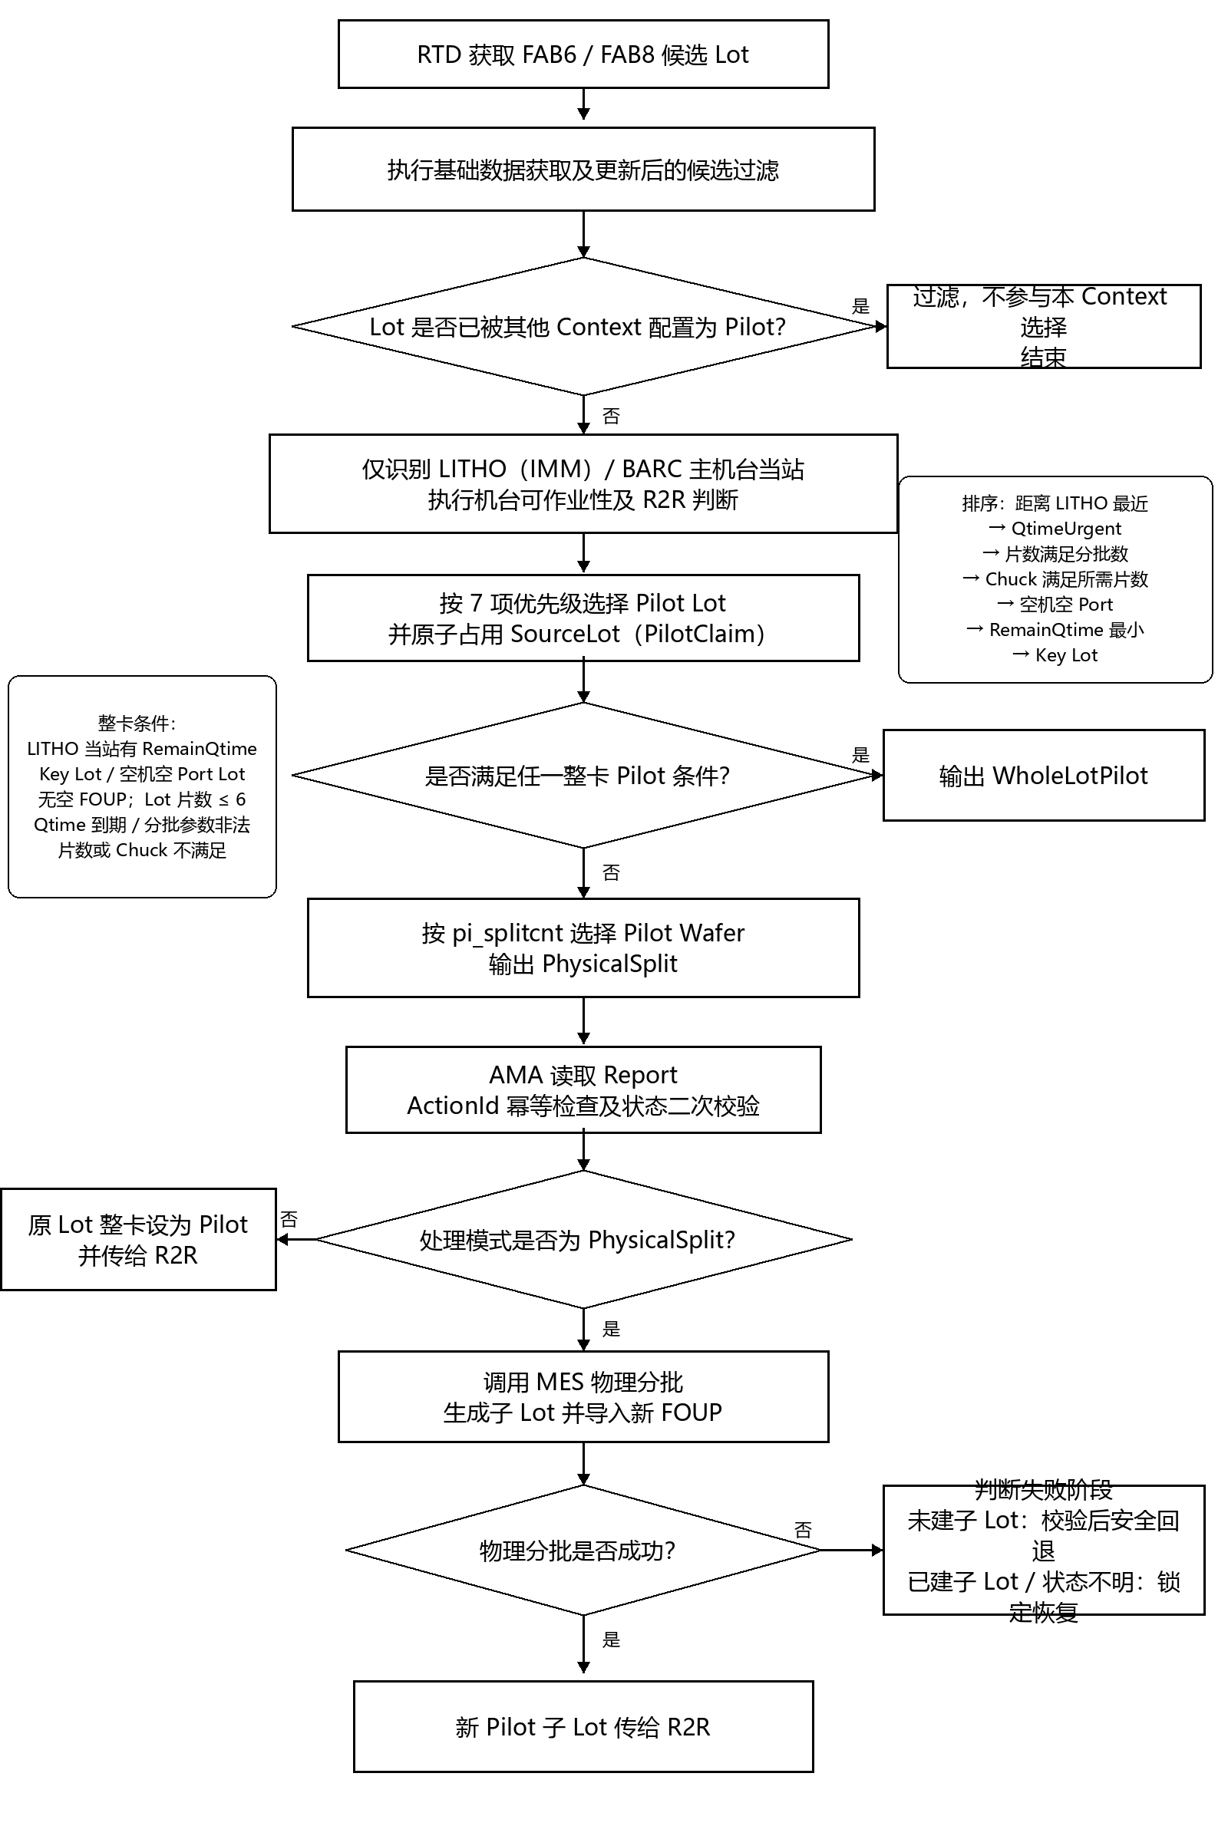

流程二：已配置 / 人工 Pilot 的 TransferFoup
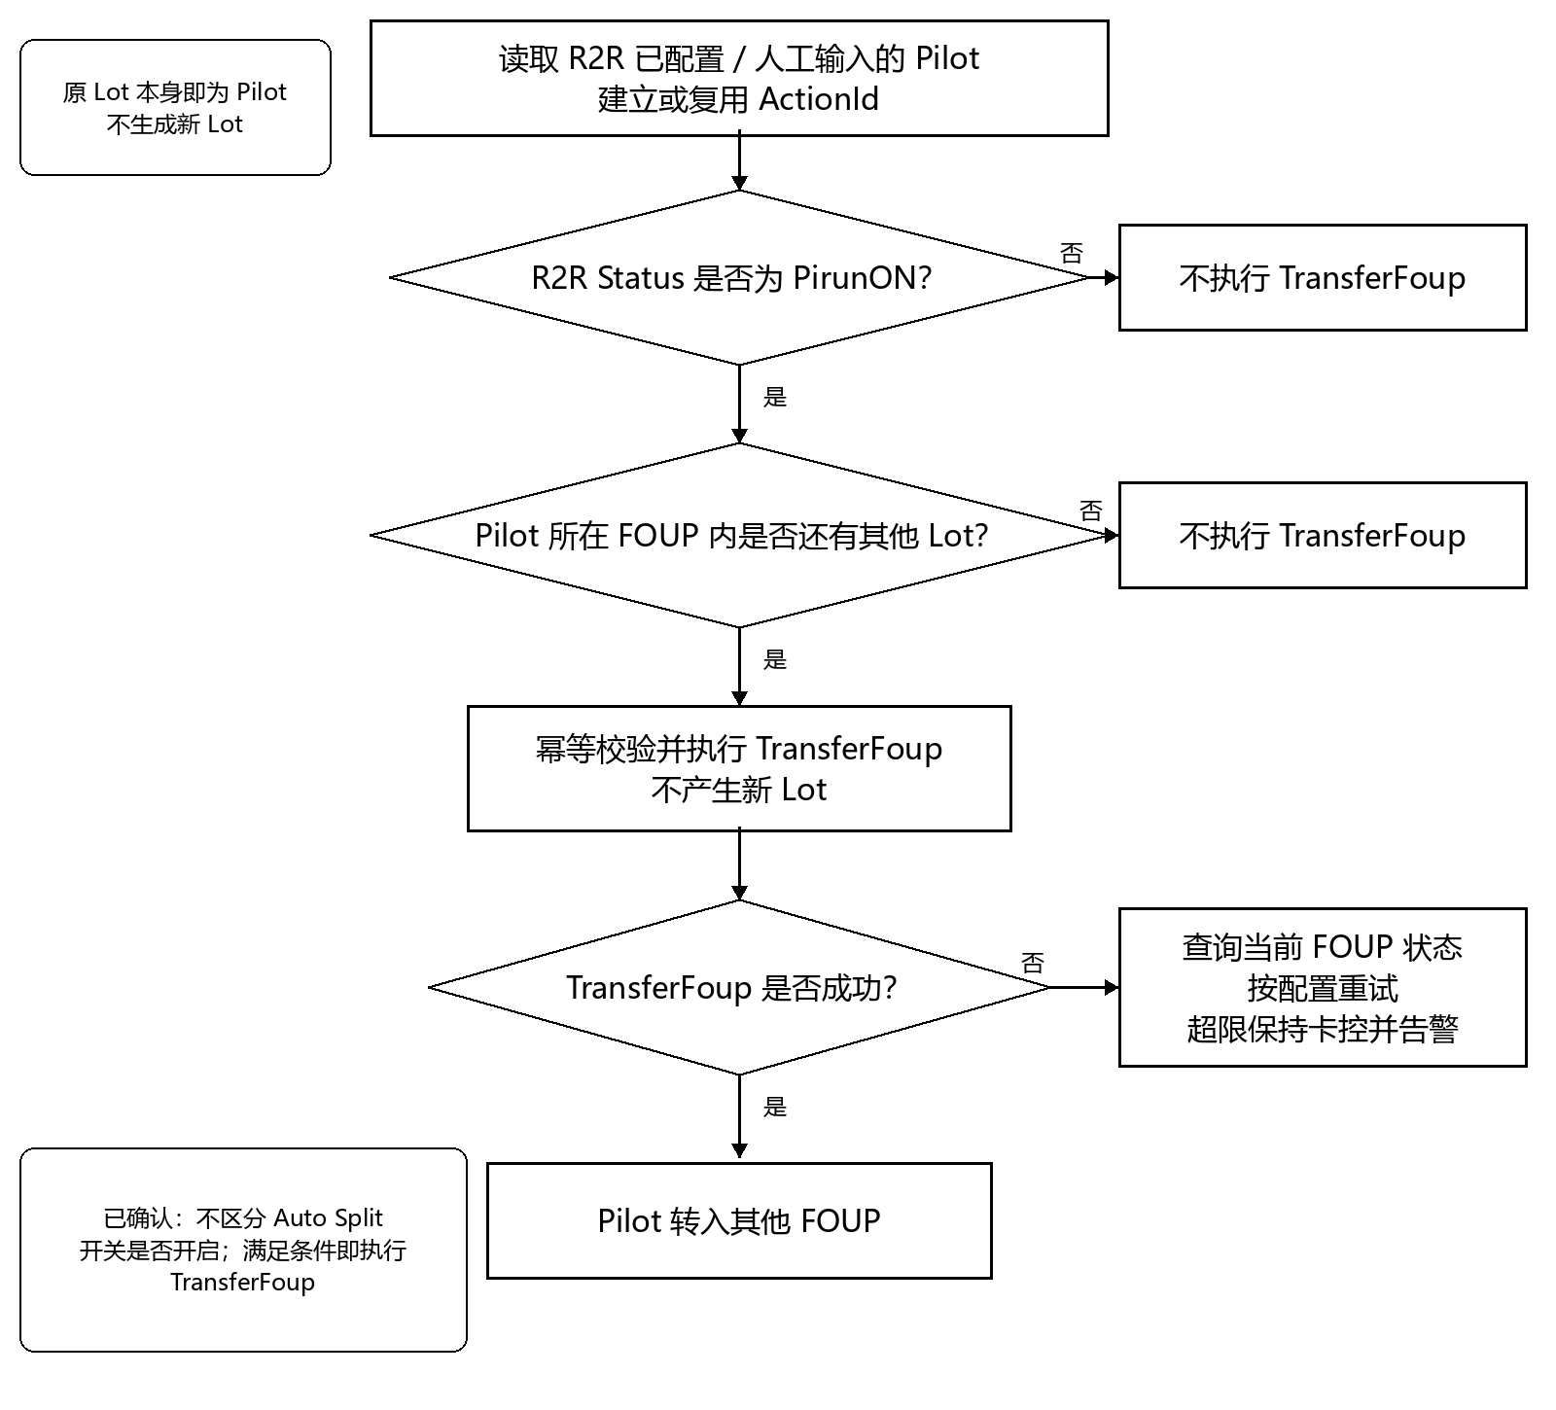

一、RTD 部分更改逻辑
1. 候选 Lot 范围调整
1.1 数据来源
候选 Lot 继续从 FAB6、FAB8 获取，沿用原有数据来源：
1. 通过 fwlot获取 appid、priority、processingstatus、componentqty，用于 Lot 基础信息和片数判断。
2. 通过 fablotext获取 requiredcapability、runcardid、reticleid，用于 Capability 和作业条件判断。
3. 通过 fablotcarrierext获取 carrierkind，用于 FOUP 类型判断。
4. 通过 fabinqtimeprocess获取 RemainQtime，用于 Qtime 判断和排序。
5. 通过 fabfutureaction获取 Future Action 信息，用于 Future Hold 判断。
6. 通过 RTDConfig_LITHOLotAssignment-LithoAssignCapability获取 Litho Capability 配置。
7. 通过 R2R Context 相关表获取 OVL/CD Status、Pilot、Pretool 和 Auto Split 开关，用于 R2R 状态及 Pilot 判断。
本次自动选择仅处理 BARC 与 LITHO（IMM）主机台当站 Lot，不增加 Loop 中间站 Capability 清单。
1.2 基础过滤条件
本次调整后的候选状态为：
processingstatus = 'Active'
同时执行以下过滤：
1. 删除 Pirun Loop 中存在 RC站点的 Lot。
2. 删除 Pirun Loop 中存在 Future Hold的 Lot。
3. 删除 RC Specify Lot。
4. R2R 白名单 Lot 不进入 Auto Split Pirun 自动选择。
5. 现有 FOUP、runcardid、Capability 等基础过滤继续沿用。
1.3 多路径 Lot
若同一 Lot 存在多条可作业路径，则：
1. 自动选择 Pilot 时直接过滤该 Lot。
2. 允许用户在 R2R 中人工指定该 Lot 为 Pilot。
3. 人工指定后，原 Lot 本身即为 Pilot，不再从该 Lot 生成 Pilot 子 Lot。
4. 人工 Pilot 与其他 Lot 共用 FOUP 时，按 AMA TransferFoup逻辑处理。
1.4 跨 Context Pilot 唯一性
若 Lot 已在 Context A 中配置为 R2R Pilot，则只要 Context A 仍保留该 Pilot 配置，该 Lot 不允许被其他 Context 选择为 Pilot。Context A 清除 Pilot 配置后，该 Lot 才可重新参与其他 Context 的 Pilot 选择。
为避免多个 Context 或多个 RTD Job 同时选中同一 Lot，RTD 在输出 Report 前增加原子占用：
1. 以SourceLot作为唯一占用对象，同一 SourceLot 同一时间只允许一个有效PilotClaim。
2. 占用内容至少包含ActionId、SourceLot、Context、处理模式、占用时间和占用状态。
3. 占用成功后才允许输出 Pilot 结果；占用失败时移除该 Lot，并为当前 Context 重新选择候选。
4. 动作完成、确认不再处理或超过占用有效期后释放占用；异常恢复中的占用不得自动释放。
5. PilotClaim的保存位置、超时时间及正式栏位名由 IT 确认。
2. 机台及 R2R 条件判断
2.1 可作业机台判断
可作业机台继续沿用 LithoAssign 现有判断，包含：
1. CSN；
2. PPID；
3. Recipe；
4. Capability；
5. Global 卡控；
6. R2R Context：R2R Status = PirunON且 Auto Split 开关开启。
存在任一不满足条件时，过滤对应机台。R2R 白名单中的 Lot 不作为候选 Lot；若 Lot 在相关机台均无可作业条件，则不进入 Auto Split Pirun 候选。
2.2 R2R 状态判断
R2R 状态判断继续沿用已上线逻辑：
1. PirunON用于 Auto Split Pirun 判断。
2. ON / Fixed继续用于判断是否存在其他可用站点。
3. fullSTNIndex及按 Context 循环挑选的分散分配逻辑继续保留。
4. Auto Split 选择 Pilot 时不再卡控 Reticle 位置。
3. Pilot Lot 排序与选择
3.1 Context 选 Pilot 优先级
同一 Context 的候选 Lot 按以下顺序比较，前一项相同时再比较后一项：
1. 距离 LITHO 站点最近的 Lot 优先。
2. QtimeUrgent = 1的 Lot 优先。0 < RemainQtime ≤ 强派时间时，QtimeUrgent = 1；其他情况为 0。
3. Lot 总片数大于或等于配置分批片数的优先。
4. Chuck1与Chuck2的 Wafer 数量均满足RequiredChuckCount = max(2, pi_splitcnt / 2)的优先；pi_splitcnt为空时按默认值 4 计算。
5. 空机空 Port Lot 优先；若该 Lot 被选中，则整卡设为 Pilot，不执行物理分批。
6. RemainQtime > 0的候选中，RemainQtime最小的优先。
7. Key Lot 可作为 Pilot，但不优先；若被选中，则整卡设为 Pilot。
RemainQtime边界按以下口径处理：
1. RemainQtime为空：表示当前无 Qtime，不参与 Qtime 紧急排序。
2. RemainQtime > 0：按实际剩余时间参与排序，数值越小越优先。
3. RemainQtime ≤ 0：表示 Qtime 已到期或数据异常，不执行物理分批；当前 Lot 整卡设为 Pilot并产生异常告警。
4. RemainQtime及强派时间需使用相同单位和同一数据快照时间。
排序后按 Context 循环选择 Pilot；每轮结束后移除已选择的 Context 和 Lot，再进入下一轮。各相关 Rule 的排序指标及先后顺序需保持一致。
若检查结束后，BARC 与 LITHO（IMM）均无满足条件的 Lot，则 RTD 输出NoEligiblePilot，保留现有R2R Auto Pirun Control并告警 PE，不得绕过 RC、Future Hold、白名单、多路径或机台可作业性过滤。PE 可在确认后人工指定整卡 Pilot并更新 R2R 配置。
3.2 LITHO（IMM）当站 Lot
LITHO（IMM）当站 Lot 通过是否存在 RemainQtime区分处理，不再判断 4 小时阈值：
IF RemainQtime 有有效值
THEN 当前 Lot 不分批，整卡设为 Pilot；
ELSE 进入物理分批条件判断。
3.3 BARC 当站 Lot
BARC 当站 Lot 不区分是否存在 RemainQtime。Lot 被选中后进入物理分批条件判断；满足整卡条件时改为整卡 Pilot。
4. 物理分批与整卡 Pilot 判断
4.1 整卡 Pilot 条件
选中的 Lot 满足以下任一条件时，不执行物理分批，将当前 Lot 全部 Wafer 设为 Pilot：
1. LITHO（IMM）当站 Lot 的 RemainQtime有有效值。
2. Lot 为 Key Lot。
3. Lot 为空机空 Port Lot。
4. 当前无可用空 FOUP。
5. Lot 总片数小于或等于 6 片。
6. Lot 总片数小于配置的分批片数。
7. Chuck1或Chuck2的 Wafer 数量小于RequiredChuckCount，无法满足物理分批选片条件。
8. RemainQtime ≤ 0。
9. pi_splitcnt有值但不满足参数合法性校验。
说明：
1. 整卡 Pilot 仅指当前选中 Lot 的全部 Wafer，不处理同 FOUP 内其他 Lot。
2. Key Lot 仍可参与 Pilot 选择，但排序不优先；被选中后整卡 Pilot。
3. 空机空 Port Lot 参与 Pilot 选择并按已确认优先级排序；被选中后整卡 Pilot。
4. 普通 Lot 不满足 Chuck 选片条件时不做过滤，改为整卡 Pilot。
5. 本次不新增自动 Cancel Sorter接口。
6. 因 Qtime 到期或配置非法回退整卡 Pilot时，需同时记录原因并产生告警。
4.2 Pilot 片数
Lot 总片数大于 6 片且需要物理分批时，Pilot 片数按以下规则计算：
IF pi_splitcnt 为空
THEN Pilot 片数 = 4；
ELSE IF pi_splitcnt 合法
THEN Pilot 片数 = pi_splitcnt；
ELSE 输出 WholeLotPilot，整卡原因 = InvalidSplitCount，并产生配置告警。
pi_splitcnt合法性要求：
1. 大于或等于 4；
2. 为偶数；
3. 小于或等于 Lot 当前 Wafer 数；
4. 小于或等于系统允许的最大分批片数；最大值由 IT 与制造确认并配置。
与原逻辑相比，pi_splitcnt无值时的默认 Pilot 片数由 6 片调整为 4 片。
4.3 Wafer 分组与选择
Wafer 按 Chuck1 / Chuck2分组，选片规则调整为：
1. 执行物理分批前，Chuck1与Chuck2均需满足RequiredChuckCount = max(2, pi_splitcnt / 2)。
2. Lot 总片数需满足配置的分批片数要求。
3. 选出的 Pilot Wafer 需同时包含Chuck1与Chuck2两个分组。
4. 合法pi_splitcnt = N时，默认从Chuck1 / Chuck2各选N / 2片；组内继续按WaferRank / GroupRank排序。
5. 若任一 Chuck 无法提供N / 2片，或总片数不足，则不做物理分批，当前 Lot 整卡设为 Pilot并记录InsufficientChuckWafer。
4.4 处理模式输出
RTD 对最终选中的 Lot 输出以下业务处理结果：
1. PhysicalSplit：输出原 Lot、Pilot Wafer 清单、Context、Pretool、站点等信息。AMA 调用 MES 物理分批，新子 Lot 进入独立 FOUP。
2. WholeLotPilot：输出原 Lot、全部 Wafer、Context、Pretool、整卡原因等信息。AMA 不调用分批接口，原 Lot 直接作为 Pilot。
3. NoEligiblePilot：无符合过滤及可作业条件的候选 Lot。保留派工卡控并告警，不自动绕过条件选择整卡 Pilot。
整卡及异常原因使用固定 Reason Code，至少包含：QtimeExpired、InvalidSplitCount、InsufficientChuckWafer、NoEmptyFOUP、PhysicalSplitPreCreateFail、StateChanged和NoEligiblePilot。正式栏位名由 IT 确认。
5. LithoAssign / LithoRule 卡控
5.1 R2R Auto Pirun Control
在 L-BARCO*站点设置 R2R Auto Pirun Control派工管控。当 Lot 位于L-BARCO*站点，且RemainQtime小于强派时间时，执行强派前需先 Remove Auto Pirun 派工管控。
Remove 与强派动作需绑定同一ActionId。若强派失败、超时或未确认成功，系统需恢复R2R Auto Pirun Control并记录恢复结果；不得保持无卡控状态等待下一次 Job。
当 R2R Status = PirunON且开启 Auto Split时，LITHO（IMM）当站符合条件的 Lot 由 LithoAssign 加入 R2R Auto Pirun Control，直至 Auto Split Pirun 选出 Pilot。
以下场景不执行或解除该卡控：
1. RC Specify Lot 不执行 R2R Auto Pirun Control。
2. Context 已存在 Pilot 时，不再执行 R2R Auto Pirun Control，后续按现有 R2R 逻辑判断。
5.2 子母批派工卡控
物理分批完成后，按以下规则控制子 Lot 与原 Lot 的派工：
1. 对垂直限定 Layer，即 R2R 中 Pretool ≠ "NA"的场景，当其中一个 Lot 已在主机台作业时，其余同源 Lot 需派往与第一个 Lot 相同的机台。
2. 若子批、母批需要分开派往不同机台，由 PE 在 R2R 中设置白名单放行。
3. 子批位于两只 FOUP，且存在两条可作业路径时，同 Layer、同 Lot Source 的 Lot 不允许同时派往两台机台。
4. 光刻 Lot 不存在同时在多台机台内作业的场景，实际派工按第 1 条卡控执行。
5. 同 SourceLot 的子母批派工判断需串行执行；若首台机台不可用，保持卡控并告警，不得自动改派其他机台，除非存在有效 PE 白名单。
5.3 BARC 强派
BARC 当站本身不新增 R2R Auto Pirun Control Reason。若 Lot 未被 LithoAssign 预排，则 Lot 会在 BARC 无法正常下放；当RemainQtime小于强派时间时，强派前需 Remove Auto Pirun 派工管控，再执行强制下放。
强派时间及现有配置来源继续沿用，不在本次需求中调整。
5.4 Reticle 可作业性兜底
Auto Split 选择 Pilot 时不以 Reticle 当前位置作为排序或过滤条件。实际派工前仍需由 LithoAssign 或现有可作业性模块确认目标机台具备所需 Reticle 条件；校验不通过时保持卡控并记录 Reason，不得直接下放。
6. Report 调整
原 Report Central_GetLithoR2RAutoPirunInfo继续供 AMA 读取。现有栏位包括：
toolid、toolname、productid、layerid、reticleid、prereticle、pretool、
custom_context_value、prelayer、pilot、STNSite
为支持本次逻辑，Report 需能够提供以下业务信息：
1. 原 Lot；
2. Pilot Wafer 清单；
3. 处理模式：PhysicalSplit / WholeLotPilot；
4. 整卡 Pilot 原因；
5. Lot 当前所在位置：LITHO（IMM）/ BARC；
6. RemainQtime；
7. Context、Pretool 及目标站点信息。
8. ActionId：本次处理动作唯一编号；
9. SnapshotTime：RTD 生成候选快照的时间；
10. DataVersion：Lot / FOUP / R2R 数据版本或等效校验标识；
11. ClaimStatus：PilotClaim 当前状态；
12. SourceFOUP、当前 Wafer 数及AutoSplitFlag；
13. ActionStatus及固定 Reason Code。
【待 IT 确认】上述信息复用现有栏位还是新增 Report 栏位，以及具体栏位名称。
Report 增加有效期控制。AMA 读取时若当前时间超过SnapshotTime + ReportValidityMinutes，则不得执行物理分批或 TransferFoup；记录ReportExpired并重新触发 RTD 选取。ReportValidityMinutes由 IT 与制造配置。
同一ActionId重复出现在 Report 时，AMA 只允许执行一次；已完成的 ActionId 直接返回原处理结果，不重复调用 MES 或 TransferFoup。
二、AMA 部分更改逻辑
1. 执行频率及数据获取
AMA Job 执行频率继续沿用现有配置，不在本次需求中调整。
AMA 读取 Central_GetLithoR2RAutoPirunInfo，根据 RTD 输出的处理模式执行物理分批或整卡 Pilot。
执行动作前，AMA 必须按ActionId完成幂等检查，并重新确认以下状态：
1. Report 未超过有效期，且PilotClaim仍归属当前 ActionId。
2. Lot Status 仍为 Active，且 Lot 仍位于 Report 指定站点和 SourceFOUP。
3. Lot 当前 Wafer 数、Chuck 分组及 Pilot Wafer 清单与 Report 一致。
4. Lot 未新增 RC、Future Hold、RC Specify、白名单或多路径限制。
5. R2R Status、Context、Pilot 及 Auto Split 状态符合当前处理类型要求；已配置 Pilot 的 TransferFoup 不受 Auto Split 开关影响。
6. 目标 FOUP、机台及派工卡控状态仍满足要求。
任一状态发生变化时，不执行 MES Split 或 TransferFoup，记录StateChanged及差异内容，并按动作阶段释放占用或进入异常恢复。
2. 自动选择 Pilot 的处理
2.1 PhysicalSplit
当 RTD 输出 PhysicalSplit时，AMA 调用 MES 物理分批接口：
1. 调用前将 ActionStatus 更新为SplitRequested，并向 MES 传入或关联ActionId。
2. 从原 Lot 分出 Report 指定的 Pilot Wafer。
3. 生成新的 Pilot 子 Lot，ActionStatus 更新为ChildLotCreated。
4. 新 Pilot 子 Lot 导入另一只 FOUP，与原 Lot 不共用 FOUP，ActionStatus 更新为FOUPAssigned。
5. 将新 Pilot 子 Lot 传给 R2R，成功后 ActionStatus 更新为Completed并释放 PilotClaim。
物理分批不同于原逻辑分批。物理分批需在生成子 Lot 的同时完成独立 FOUP 分配。
【待 IT 确认】MES 物理分批接口名称、参数、目标 FOUP 分配方式及成功返回栏位。
2.2 物理分批失败
若物理分批失败或接口结果不明确，先查询 MES 实际状态，再按阶段处理：
1. MES 明确返回子 Lot 未生成：重新确认原 Lot Wafer 与 FOUP 状态未变化；满足安全回退条件时，原 Lot 整卡设为 Pilot，记录PhysicalSplitPreCreateFail。
2. 子 Lot 已生成但未完成 FOUP 分配：不得将原 Lot 整卡设为 Pilot。保持 PilotClaim 和派工卡控，优先完成 FOUP 分配；无法完成时进入人工异常处理。
3. 子 Lot 已进入新 FOUP但 R2R 更新失败：不得重新分批。使用同一 ActionId 重试 R2R 更新，成功后完成动作。
4. MES 超时或状态不明：将 ActionStatus 更新为ExceptionLocked，锁定子母批并告警；查清实际 Lot / Wafer / FOUP 状态后再继续或补偿。
5. 只有在确认“子 Lot 未生成、Wafer 未移动、原 Lot 状态完整”时，才允许回退为整卡 Pilot。
物理分批接口需提供阶段状态、子 Lot、目标 FOUP、Wafer 清单及可查询结果；若接口不支持回滚，需求侧采用“完成未完成步骤”作为优先恢复方式。
2.3 WholeLotPilot
当 RTD 输出 WholeLotPilot时，AMA 不调用 MES 分批接口。执行前检查 SourceFOUP：
1. SourceFOUP 内只有当前 Lot：直接将原 Lot 作为 Pilot 传给 R2R。
2. SourceFOUP 内存在其他 Lot，且满足 TransferFoup 前置卡控：执行 TransferFoup 后再下放 Pilot。
3. SourceFOUP 内存在其他 Lot，但无空 FOUP或前置卡控未确认：保持R2R Auto Pirun Control，记录WholeLotFOUPConflict并告警，不自动下放。
在“同 FOUP 其他 Lot 是否需要增加卡控”正式确认前，第 3 条作为安全默认规则。
3. 已配置 / 人工输入 Pilot 的 TransferFoup
3.1 触发条件
R2R 表及 R2R Context 中已配置 Pilot，包括人工输入的 Pirun Pilot。原 Lot 本身即为 Pilot，不生成新的 Pilot 子 Lot。
AMA 对每个“Pilot + Context + SourceFOUP”建立或复用一个有效ActionId；同一次 TransferFoup 的查询、调用及重试必须使用同一 ActionId。
IF R2R Status = PirunON
AND Context 已配置 Pilot
AND Pilot 所在 FOUP 内存在其他 Lot
THEN 执行 TransferFoup；
ELSE 不执行 TransferFoup。
TransferFoup仅移动已经存在的 Lot，不产生新 Lot。
3.2 Auto Split 开关
所有 R2R Status = PirunON且 Context 已配置的 Pilot，只要所在 FOUP 内存在其他 Lot，就执行TransferFoup，不区分Auto Split开关是否开启。
执行 TransferFoup 前，需确认同 FOUP 其他 Lot 未处于作业、搬送、分批或不可中断状态。具体卡控对象由用户与制造确认；未确认前保持R2R Auto Pirun Control并告警，不自动搬送或下放。
3.3 TransferFoup 失败
若 TransferFoup失败，则：
1. 保留现有 Pilot 配置。
2. 使用同一ActionId查询 Pilot 当前 FOUP；若已完成搬送，直接补写成功结果，不重复执行。
3. 确认未完成时，按TransferRetryInterval等待下一次 AMA Job 重试。
4. 重试次数达到TransferMaxRetryCount后停止自动重试，保持派工卡控并产生告警。
5. 不生成新 Lot，不改为其他 Pilot。
TransferRetryInterval、TransferMaxRetryCount及告警升级规则由 IT 与制造配置。
4. 子母批派工
物理分批成功后，新 Pilot 子 Lot 与原 Lot 按 RTD 章节 5.2 的派工卡控执行：垂直限定 Layer 默认保持同机台；确需分开派往不同机台时，由 PE 在 R2R 中设置白名单放行。
5. Log 及追溯信息
AMA Log 至少记录以下业务信息：
1. ActionId、SnapshotTime、DataVersion 及 PilotClaim 状态。
2. SourceLot：原 Lot。
3. PilotLot：物理分批生成的 Pilot 子 Lot；整卡或 TransferFoup 场景记录原 Pilot Lot。
4. SourceFOUP：原 FOUP。
5. TargetFOUP：新 Pilot 子 Lot 或 TransferFoup 后的 FOUP。
6. ActionType：PhysicalSplit / WholeLotPilot / TransferFoup。
7. ActionStatus：Claimed / SplitRequested / ChildLotCreated / FOUPAssigned / ExceptionLocked / Completed等阶段。
8. PilotWaferList：Pilot Wafer 清单；整卡场景记录全部 Wafer。
9. Result：Success / Fail / Fallback / PendingRecovery。
10. FailReason及 Reason Code：MES、R2R 或 TransferFoup 返回的失败原因。
11. RetryCount、RetryFlag、上次重试时间及是否已告警。
12. 状态二次校验结果，以及强派卡控的 Remove / Restore 记录。
三、原逻辑与现逻辑对比
1. 候选 Lot 范围
原逻辑及前版草案曾按 BARC 与 LITHO 之间的 Loop Lot 规划候选范围。
现逻辑仅选择 BARC 与 LITHO（IMM）主机台当站 Lot；Lot Status 必须为 Active，并过滤 Pirun Loop RC、Future Hold、RC Specify、白名单及多路径 Lot。
修改原因：按用户更新稿收敛自动选择范围和候选过滤口径。
2. LITHO、BARC 当站处理
原逻辑按已上线 AutoSplit 条件选择 Wafer。
现逻辑中，LITHO（IMM）当站 Lot 有RemainQtime时整卡 Pilot，无RemainQtime时进入物理分批判断；BARC 当站 Lot 不区分是否存在RemainQtime，统一进入物理分批判断。
修改原因：降低 LITHO Qtime Lot 的分批等待风险，并统一 BARC 处理方式。
3. 分批方式
原逻辑执行逻辑分批，新旧 Lot 可以位于同一 FOUP。
现逻辑执行物理分批，新 Pilot 子 Lot 进入另一只 FOUP。
修改原因：保证 Pilot Lot 与实体 FOUP 对应。
4. Pilot 片数及选片
原逻辑在 pi_splitcnt无值时默认选择 6 片，并按既有选片方式处理。
现逻辑将默认片数调整为 4 片，并增加pi_splitcnt合法性校验。Lot 总片数≤6时整卡 Pilot；Lot 需要分批时，Chuck1与Chuck2均需满足RequiredChuckCount，默认各选pi_splitcnt / 2片。配置非法或任一 Chuck 不满足时，改为整卡 Pilot并告警。
修改原因：调整 Pilot 片数，并为无法满足选片条件的 Lot 增加回退逻辑。
5. 特殊 Lot 及 Pilot 唯一性
原逻辑对 Key Lot / 空机空 Port Lot 按特殊 Lot 过滤或处理，每轮选择后移除已选 Lot。
现逻辑不再过滤 Key Lot / 空机空 Port Lot。空机空 Port Lot 按已确认顺序优先，Key Lot 不优先；两者被选中后均整卡 Pilot。多路径 Lot 不参与自动选择，但允许人工指定。只要 Context A 仍保留 Pilot 配置，该 Lot 就不能成为其他 Context 的 Pilot。
修改原因：保留特殊 Lot 的候选机会，同时避免路径不确定或同一 Lot 被多个 Context 使用。
6. FOUP 及失败处理
原逻辑没有已配置 Pilot 自动拆 FOUP、物理分批失败回退和 TransferFoup 重试规则。
现逻辑中，已配置 Pilot 与其他 Lot 共用 FOUP 时执行 TransferFoup，不区分 Auto Split 开关状态；物理分批失败按阶段处理，仅在确认子 Lot 未生成时允许整卡回退；TransferFoup 使用同一 ActionId 幂等重试，达到上限后保持卡控并告警。
修改原因：减少人工拆 FOUP，并避免分批或搬送失败后长时间等待。
7. Reticle 位置卡控
原逻辑在部分派工判断中使用 Reticle 位置信息。
现逻辑在 Auto Split 选择 Pilot 时不再卡控 Reticle 位置，但实际派工前仍需由现有可作业性模块确认目标机台具备所需 Reticle 条件。
修改原因：按本次更新口径统一 Auto Split 候选判断。
8. 并发、幂等及状态恢复
原逻辑未定义多个 Context / Job 同时选择同一 Lot、重复 Report、接口超时和物理分批部分成功时的处理方式。
现逻辑增加 PilotClaim、ActionId、Report 有效期、AMA 状态二次校验、阶段化 ActionStatus、幂等重试及异常锁定。子 Lot 已生成或状态不明时，不允许将原 Lot 直接整卡设为 Pilot。
修改原因：避免同一 Lot 被重复分批、重复搬送、子母批同时成为 Pilot或接口超时后重复执行。
四、场景示例及验收重点
场景 | 输入条件 | 预期结果
候选范围 | Lot 位于 BARC 与 LITHO（IMM）之间的 Loop 中间站 | 不进入自动候选
Lot Status | processingstatus ≠ Active | 不进入自动候选
LITHO 有 Qtime | LITHO（IMM）当站，RemainQtime有有效值 | 不判断 4h，整卡设为 Pilot
LITHO 无 Qtime | LITHO（IMM）当站，RemainQtime为空，Lot 片数大于 6 | 进入物理分批判断
BARC 有 Qtime | BARC 当站，RemainQtime有值，其他条件满足 | 不因 Qtime 改为整卡，执行物理分批
Qtime 紧急 | 同站点候选中，0 < RemainQtime ≤ 强派时间 | QtimeUrgent = 1，在站点距离之后优先比较
Qtime 到期 | RemainQtime ≤ 0 | 不物理分批，整卡 Pilot并产生QtimeExpired告警
pi_splitcnt有值 | Lot 片数 25，pi_splitcnt = 6 | Chuck1 / Chuck2 各选 3 片，执行物理分批
pi_splitcnt无值 | Lot 片数 25，pi_splitcnt为空 | 默认选 4 片执行物理分批
pi_splitcnt非法 | 值小于 4、奇数、大于 Lot 片数或超过系统上限 | 不物理分批，整卡 Pilot并产生InvalidSplitCount告警
小批量 Lot | Lot 片数 6 | 不分批，整卡设为 Pilot
Chuck 不满足 | 任一 Chuck 小于RequiredChuckCount | 不过滤 Lot，整卡 Pilot并记录InsufficientChuckWafer
空机空 Port Lot | 前 4 项排序条件相同且为空机空 Port Lot | 按第 5 顺位优先；被选中后整卡设为 Pilot
Key Lot | Key Lot 进入候选 | 可作为 Pilot但不优先；被选中后整卡设为 Pilot
无空 FOUP | 需要物理分批、无可用空 FOUP，且 SourceFOUP 只有当前 Lot | 当前 Lot 整卡设为 Pilot
整卡 Pilot 共用 FOUP | SourceFOUP 内还有其他 Lot，且无法 TransferFoup | 保持卡控，记录WholeLotFOUPConflict并告警，不自动下放
物理分批成功 | 新子 Lot 已生成并进入新 FOUP | 新子 Lot 作为 Pilot 传给 R2R
分批前失败 | MES 明确确认子 Lot 未生成、Wafer 未移动 | 满足安全回退条件时，原 Lot 整卡 Pilot
分批部分成功 | 子 Lot 已生成，但 FOUP 或 R2R 未完成 | 锁定子母批，完成未完成步骤；不得将原 Lot 整卡 Pilot
MES 超时 | 物理分批结果不明 | ActionStatus 设为ExceptionLocked，查询实际状态并告警
人工 Pilot 共用 FOUP | Pilot 所在 FOUP 内还有其他 Lot | 执行 TransferFoup，不生成新 Lot
Auto Split 关闭 | R2R Status = PirunON、Context 已配置 Pilot、同 FOUP 有其他 Lot | 仍执行 TransferFoup
TransferFoup 失败 | TransferFoup 返回失败 | 同一 ActionId 按配置重试；达到上限后保留卡控并告警
TransferFoup 响应丢失 | 实际已完成搬送但 AMA 未收到成功响应 | 查询当前 FOUP，补写成功结果，不重复搬送
多路径 Lot | 自动选择时发现多条可作业路径 | 不进入自动候选；仍允许人工指定
跨 Context Pilot | Context A 与 Context B 同时选择 Lot A | 仅一个 PilotClaim 成功；另一 Context 重新选 Lot
重复 Report | 同一 ActionId 被 AMA 多次读取 | 只返回原处理结果，不重复 Split / TransferFoup
Report 过期 | 当前时间超过 Report 有效期 | 不执行动作，记录ReportExpired并重新触发 RTD
状态变化 | RTD 选中后 Lot 被 Hold、换站或 FOUP / Wafer 变化 | 不执行动作，记录StateChanged
RC Specify | Lot 为 RC Specify | 不执行 R2R Auto Pirun Control
垂直限定 Layer | Pretool ≠ "NA"，其中一个同源 Lot 已在主机台作业 | 其余同源 Lot 派往相同机台；异机台需求由 PE 白名单放行
BARC 强派 | L-BARCO*当站 Lot 的RemainQtime小于强派时间 | Remove Auto Pirun 派工管控后强制下放
强派失败 | 已 Remove Auto Pirun 管控，但强派失败或超时 | 自动恢复R2R Auto Pirun Control并记录恢复结果
无合格 Pilot | BARC 与 LITHO（IMM）均无满足条件 Lot | 输出NoEligiblePilot，保留卡控并告警 PE，不绕过过滤
Reticle 不可用 | Pilot 已选中，但目标机台 Reticle 可作业性不满足 | 保持卡控，不下放并记录 Reason

五、逻辑风险及控制方案
1. 物理分批部分成功
风险：MES 可能已经生成子 Lot 或移动 Wafer，但 FOUP 分配、R2R 更新或接口响应失败。若统一按“分批失败”将原 Lot 整卡设为 Pilot，可能造成子母批同时成为 Pilot或 Wafer 数不一致。
控制方案：以 ActionStatus 记录执行阶段；失败后先查询 MES 实际状态。只有确认子 Lot 未生成、Wafer 未移动时才允许整卡回退；子 Lot 已生成或状态不明时锁定子母批，完成未完成步骤或进入人工异常处理。
验收要求：分别验证分批前失败、子 Lot 已生成、FOUP 已分配、R2R 更新失败及响应超时五种场景。
2. 多 Context / 多 Job 重复选 Lot
风险：多个 Context 或 RTD Job 可能在 Pilot 写入 R2R 前同时选中同一 Lot。
控制方案：RTD 输出 Report 前对 SourceLot 建立原子 PilotClaim；同一 SourceLot 只允许一个有效占用。占用失败的 Context 移除该 Lot 后重新选择。
验收要求：两个 Context、两个 RTD Job 同时选择同一 Lot 时，只能有一个 ActionId 获得占用。
3. 整卡 Pilot 与其他 Lot 共用 FOUP
风险：无空 FOUP、Key Lot、空机空 Port Lot 或分批前失败回退整卡 Pilot时，当前 Lot 可能仍与其他 Lot 共用 FOUP，直接下放会影响同 FOUP 其他 Lot。
控制方案：WholeLotPilot 下放前检查 SourceFOUP。可安全 TransferFoup 时先搬送；无法搬送或前置卡控未确认时，保持R2R Auto Pirun Control并告警，不自动下放。
验收要求：覆盖同 FOUP 其他 Lot 处于等待、作业、搬送、Hold 及无空 FOUP 的场景。
4. Qtime 边界及排序冲突
风险：RemainQtime 排序靠后时，紧急 Lot 可能被空机空 Port Lot 或普通 Lot 压后；空值、0 和负数未区分时也可能产生错误分批。
控制方案：新增QtimeUrgent，在站点距离之后优先比较；定义空值、正数、0 / 负数的处理口径，并确保 RemainQtime 与强派时间使用相同单位和快照时间。
验收要求：覆盖空值、正数、等于强派时间、0、负数及跨快照时间变化。
5. pi_splitcnt 非法配置
风险：仅限制“偶数”会允许 0、超过 Lot 片数或超过设备能力的配置；分组数量不明确时可能出现 Chuck 分配失衡。
控制方案：校验最小值 4、偶数、Lot Wafer 上限及系统上限；非法值回退 WholeLotPilot并告警。合法 N 默认 Chuck1 / Chuck2 各选 N / 2 片。
验收要求：覆盖空值、0、负数、奇数、超过 Lot 片数、超过系统上限和边界合法值。
6. RTD 快照与 AMA 执行状态不一致
风险：RTD 选中后，Lot 可能被 Hold、换站、换 FOUP、改变 Wafer 数或修改 R2R 状态，AMA 继续使用旧 Report 会执行错误动作。
控制方案：Report 增加 ActionId、SnapshotTime、DataVersion 和有效期；AMA 执行前重新校验 Lot、FOUP、Wafer、Hold、路径、R2R 及机台状态。任一变化时停止执行并记录StateChanged。
验收要求：在 RTD 输出与 AMA 执行之间分别修改上述状态，确认 AMA 不调用 MES 或 TransferFoup。
7. 无合格 Pilot 时绕过过滤
风险：直接执行整卡派货但未定义选择对象，可能绕过 RC、Future Hold、白名单、多路径或机台可作业性过滤。
控制方案：无候选时输出NoEligiblePilot，保留派工卡控并告警 PE；只能由 PE 确认后人工指定整卡 Pilot，不允许系统自动绕过过滤条件。
验收要求：分别制造每一种过滤原因，确认系统不自动选择被过滤 Lot。
8. 强派解除卡控及 Reticle 兜底
风险：Remove Auto Pirun 后强派失败会使 Lot 长时间处于无卡控状态；完全取消 Reticle 校验可能选中无法立即作业的机台。
控制方案：Remove 与强派绑定同一 ActionId，失败或超时时自动恢复卡控。Auto Split 选择阶段不看 Reticle 位置，但实际派工前仍需通过现有 Reticle 可作业性校验。
验收要求：验证强派失败、超时、恢复失败及目标机台 Reticle 不可用场景。
9. TransferFoup 重复执行及无限重试
风险：成功响应丢失时可能重复搬送；持续失败时可能无限重试且无人处理。
控制方案：按 ActionId 幂等执行，重试前查询当前 FOUP；配置重试间隔和最大次数，超过上限后保持卡控并告警升级。
验收要求：覆盖失败、超时、成功响应丢失、达到重试上限及人工恢复场景。
六、待确认事项
序号 | 待确认项 | 确认方 | 影响范围
1 | 执行 TransferFoup 前，同 FOUP 其他 Lot 的具体卡控对象、状态及放行条件 | 用户 / 制造 | TransferFoup 与整卡 Pilot 下放
2 | pi_splitcnt系统最大值及配置维护位置 | 用户 / IT | 参数校验与选片
3 | PilotClaim 保存位置、占用超时时间及 Report 有效期 | IT / RTD / AMA | 并发控制及过期处理
4 | MES 物理分批接口名称、阶段状态、结果查询、空 FOUP 分配及补偿能力 | IT / MES | 部分成功及异常恢复
5 | TransferFoup 重试间隔、最大次数及告警升级规则 | 用户 / IT | 重试与人工介入
6 | Report 新增或复用栏位及正式栏位名 | IT / RTD / AMA | RTD 与 AMA 数据交互
7 | 实际派工前负责 Reticle 可作业性校验的现有模块及 Reason | IT / LithoAssign | 派工兜底
8 | 效果分析的 OQT、人工工时及自动化率量化数据 | 制造 | 收益评估

七、本次不调整内容
1. 原有 ON / Fixed在“其他可用站点”中的判断逻辑。
2. 原有 fullSTNIndex及按 Context 循环挑选逻辑。
3. 原有 Chuck 分组及组内 WaferRank / GroupRank排序逻辑，除本文明确调整的默认片数、各 Chuck 最小数量和整卡回退条件外。
4. AMA Job 执行频率及现有基础校验。
5. 自动 Cancel Sorter接口不在本次范围内。

八、审批意见区
审批项 | 意见 / 日期
申请部门意见
申请部门分管领导意见
相关部门意见
相关部门分管领导意见
信息技术部意见
信息技术部分管领导意见
附件名称

